AKADEMIA EKONOMICZNO-HUMANISTYCZNA

Studia Magisterskie

kierunek Informatyka

SYSTEM INFORMATYCZNY  
DO OBSŁUGI REZERWACJI HOTELOWYCH

Autorzy:

Artur JANIAK,

Tomasz WIŚNIEWSKI,

Dagmara JURA,

Grzegorz SZYMAŃSKI,

Warszawa, 2023

Spis treści

1. WYKAZ PROCESÓW BIZNESOWYCH REALIZOWANYCH PRZEZ SYSTEM 3

2. ZAŁOŻENIA, WYKORZYSTANE TECHNOLOGIE 3

3. WYKAZ FUNKCJONALNOŚCI 3

4. MODELE UML 4

**4.1** **Przypadki użycia** 4

**4.2** **Diagram klas** 5

**4.3** **Diagramy aktywności** 6

**4.4** **Diagramy sekwencji** 8

5. MODEL BAZY DANYCH 15

6. PROTOTYP APLIKACJI 16

7. KIERUNKI DALSZEGO ROZWOJU PROJEKTU 16

1. **WYKAZ PROCESÓW BIZNESOWYCH REALIZOWANYCH PRZEZ SYSTEM**

Aplikacja realizuje następujące procesy biznesowe:

* Wyświetlanie wolnych pokoi
* Rezerwacja pokoi
* Wycofywanie rezerwacji

1. **ZAŁOŻENIA, WYKORZYSTANE TECHNOLOGIE**

Założeniem projektu jest stworzenie systemu informatycznego do obsługi rezerwacji hotelowych. W początkowej fazie budowy zostały wprowadzone elementy tworzenia użytkowników oraz pokoi, a także ich rezerwacji i zarządzanie. Projekt został napisany w wybranych językach programowania takich jak: JavaScript, CSS, HTML, C# oraz silnik renderującego Razor w oparciu o model MVC.

Diagramy UML zostały wykonane przy pomocy programu MS Visio. Baza danych została zamodelowana w MySQL.

1. **WYKAZ FUNKCJONALNOŚCI**

|  |  |
| --- | --- |
| Nazwa modułu | Funkcjonalności |
| Moduł użytkownika | -zmiana hasła  -rezerwacja |
| Moduł uwierzytelniający | -logowanie  -rejestracja  -wylogowanie  -przypomnienie hasła |
| Moduł administratora | -obsługa pokoi  -rezerwowanie dla klienta |
| Moduł rezerwacji | -dokonanie rezerwacji  -anulowanie rezerwacji  -wyświetlenie szczegółów rezerwacji  -wyszukiwanie pokoi  -wyszukiwanie użytkowników  -filtrowanie pokoi |
| Moduł pokoi | -dodawanie pokoi  -usuwanie pokoi  -szczegóły pokoi |

1. **MODELE UML**
   1. **Przypadki użycia**

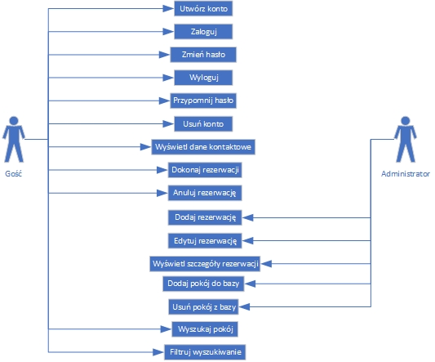

* 1. **Diagram klas**

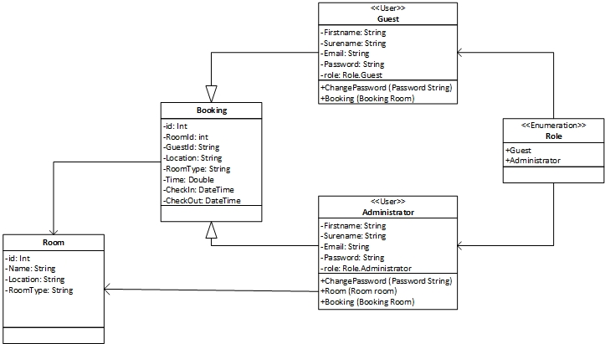

* 1. **Diagramy aktywności**
     1. **Dokonanie rezerwacji**

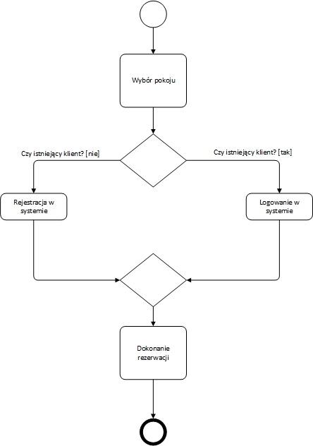

* 1. **Diagramy sekwencji**
     1. **Rejestracja w systemie**

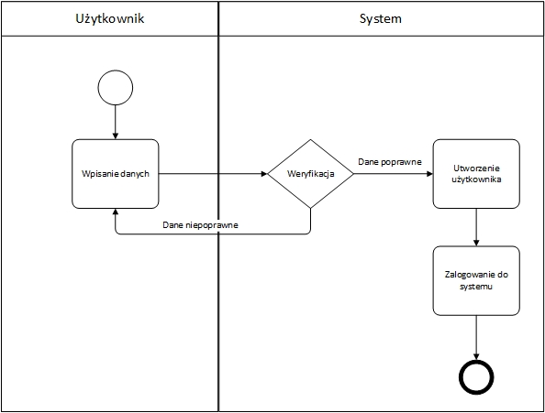

* + 1. **Logowanie w systemie**

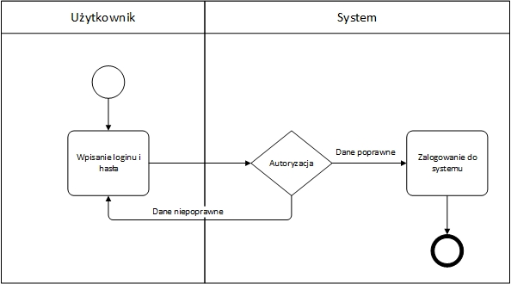

* + 1. **Przypomnienie hasła**

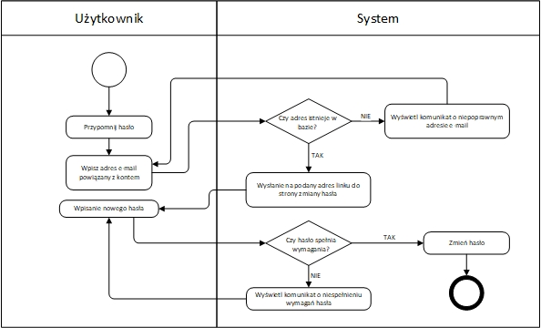

* + 1. **Wyszukiwane pokoju**

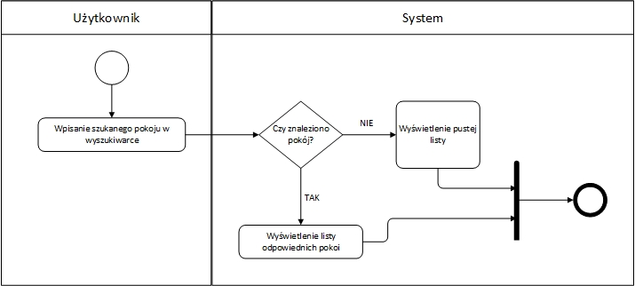

* + 1. **Rezerwacja pokoju**

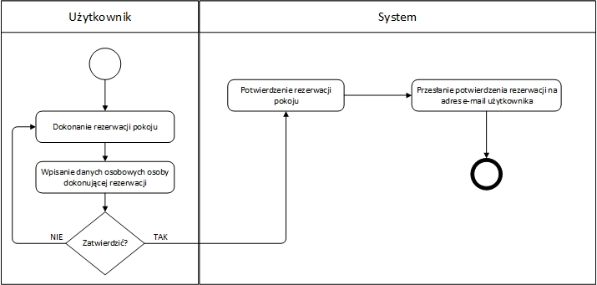

* + 1. **Anulowanie rezerwacji**

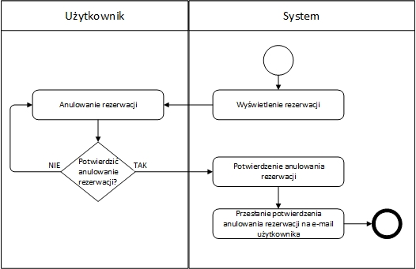

* + 1. **Wylogowanie**

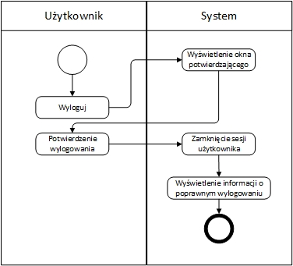

* + 1. **Dodawanie pokoju**

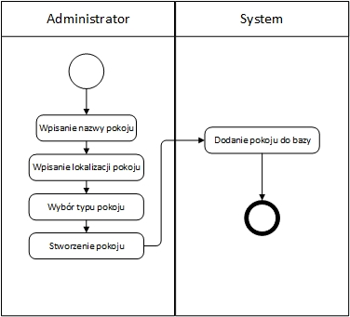

* + 1. **Usuwanie pokoju**

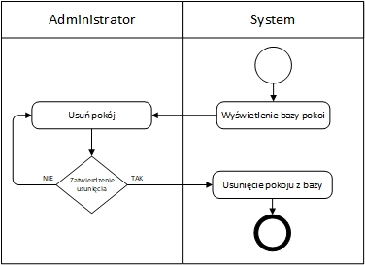

* 1. **Diagramy C4**
     1. **Level 1: System context diagram**

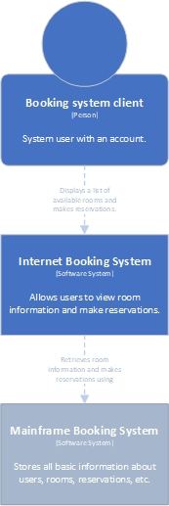

* + 1. **Level 2: Container diagram**

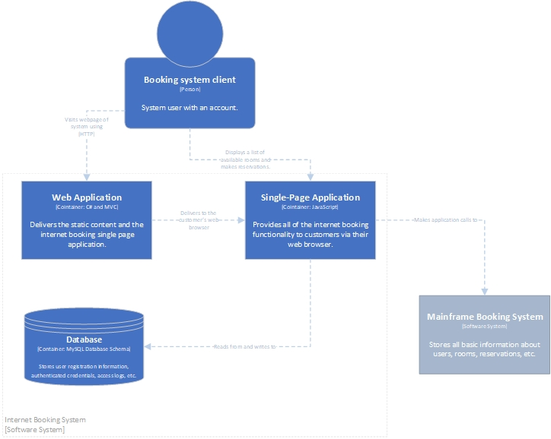

* + 1. **Level 3: Component diagram**

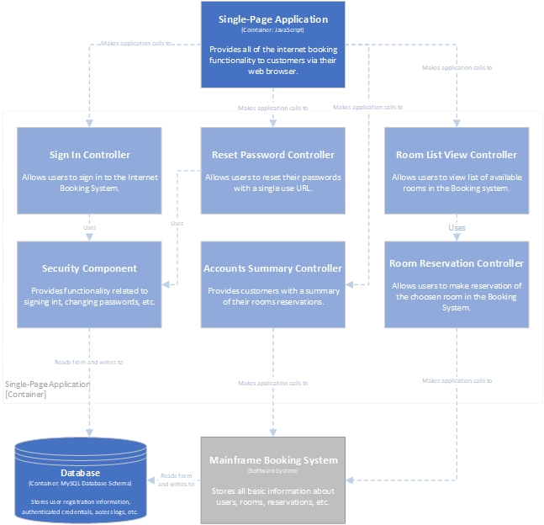

* + 1. **Level 4: Code**
  1. **Diagram ADL**

1. **MODEL BAZY DANYCH**

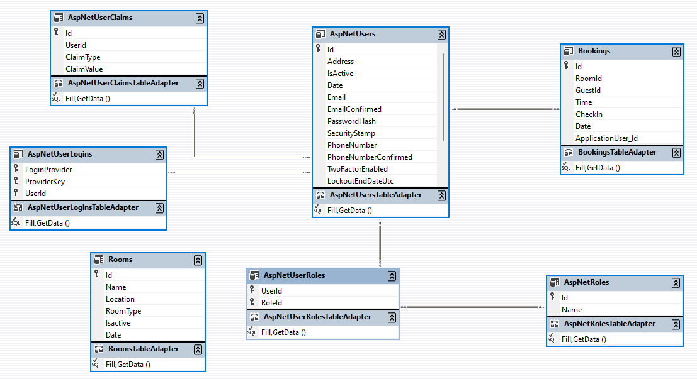

1. **PROTOTYP APLIKACJI**

Screeny

1. **KIERUNKI DALSZEGO ROZWOJU PROJEKTU**

By stworzyć w pełni funkcjonalny system informatyczny, którego zadaniem będzie obsługa rezerwacji pokoi hotelowych, w przyszłości zostanie on wzbogacony o różne moduły i rozwiązania:

* stworzenie systemu, który będzie mógł być gotowym produktem udostępnianym odpłatnie firmom świadczącym usługi hotelowe;
* zaprogramowanie modułu obsługującego płatności za rezerwację;
* wprowadzenie zabezpieczeń chroniących dane osobowe;
* rozbudowa zarządzania użytkownikami w postaci możliwości tworzenia kont z odpowiednimi uprawnieniami dla pracowników, właścicieli i administratorów systemu;
* utworzenie podstawowego modelu interfejsu graficznego z możliwością edycji w zależności od potrzeb danej firmy;
* stworzenie aplikacji dedykowanej dla urządzeń mobilnych z możliwościami edycji w zależności od potrzeb danej firmy;
* rozbudowa bazy danych o dodatkowe informacje o pokojach w hotelu;
* utworzenie modułu obsługującego rabaty i promocje;
* dodanie modułu powiadomień e-mail lub sms;
* wdrożenie możliwości integracji i wymiany danych z innymi systemami informatycznymi takimi jak Booking.com lub trivago.pl;